**SISTEM KASIR OPTIK**

1. **Pengantar**

Pengembangan sistem kasir optik ini menggunakan Laravel sebagai framework utama, didukung oleh Laragon sebagai lingkungan pengembangan lokal yang ringan dan stabil, serta Visual Studio Code (VS Code) sebagai editor kode utama. Laravel dipilih karena keunggulannya dalam membangun aplikasi web modern dengan fitur seperti Eloquent ORM, Blade Templating, dan sistem routing yang fleksibel. Laragon menyediakan integrasi cepat untuk PHP, MySQL, dan server lokal, sementara VS Code menawarkan kemudahan dalam menulis dan mengelola kode dengan fitur seperti IntelliSense, debugging, dan beragam ekstensi pendukung. Teknik modern seperti AJAX, REST API, dan autentikasi berlapis juga diterapkan untuk memastikan performa dan keamanan.

1. **Database**

Database yang digunakan dalam pembangunan dan pengembangan sistem kasir ini memanfaatkan MySQL, salah satu sistem manajemen basis data relasional (RDBMS) yang populer dan andal. MySQL dipilih karena kecepatan, efisiensi, serta kemampuannya dalam menangani berbagai skala data dengan performa optimal. Sistem kasir ini dirancang untuk mendukung pengelolaan data secara terstruktur dan efisien, memungkinkan integrasi fitur-fitur penting seperti pencatatan transaksi, manajemen inventaris, serta pelaporan. Struktur tabel pada database telah dirancang dengan cermat untuk memastikan integritas data dan mempermudah pengolahan informasi. Detail struktur tabel yang digunakan dapat dilihat pada diagram atau deskripsi di bawah ini.

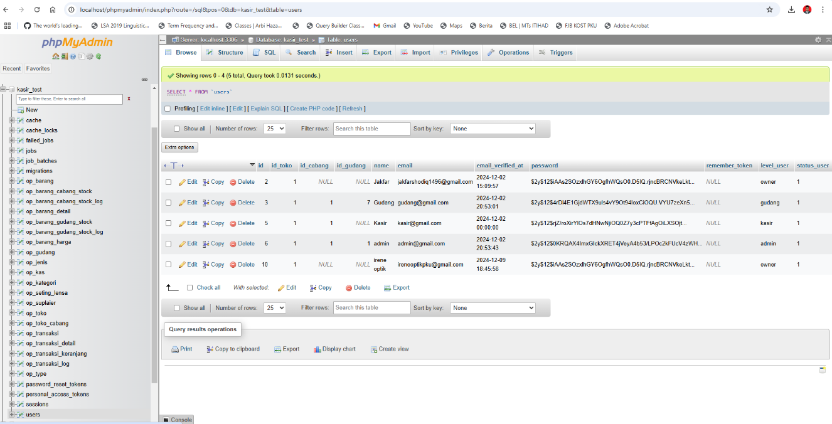

Untuk lebih jelas bagian struktur tabelnya bisa di lihat pada folder database (terlampir).

1. **Codingan**
2. **Login**

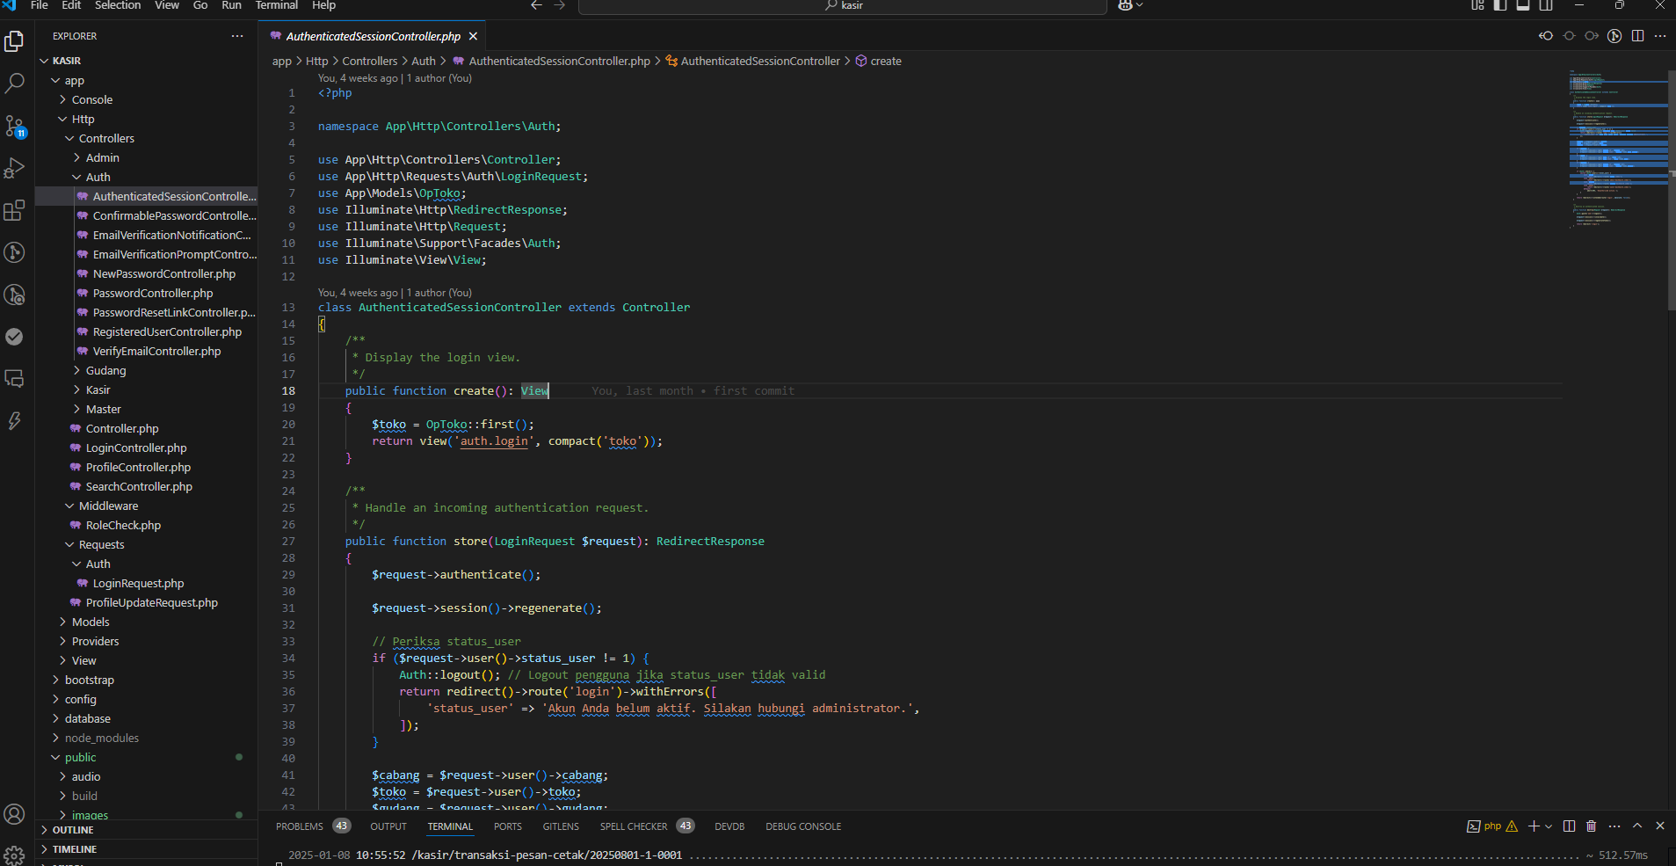

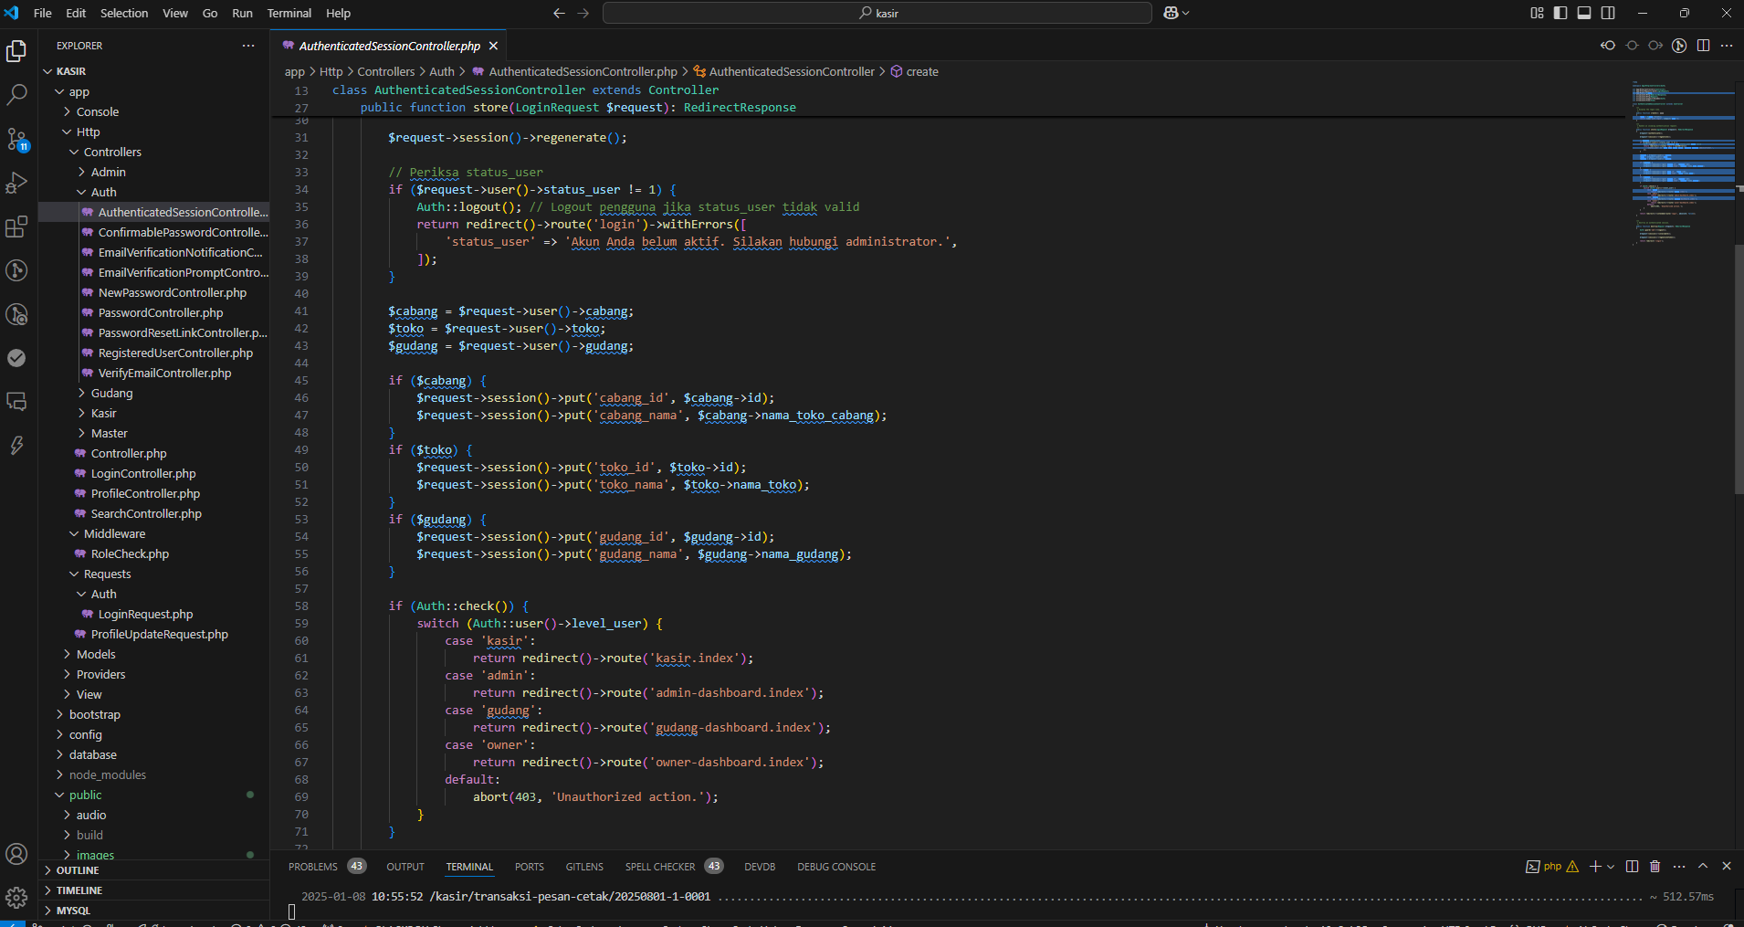

1. **Kasir**

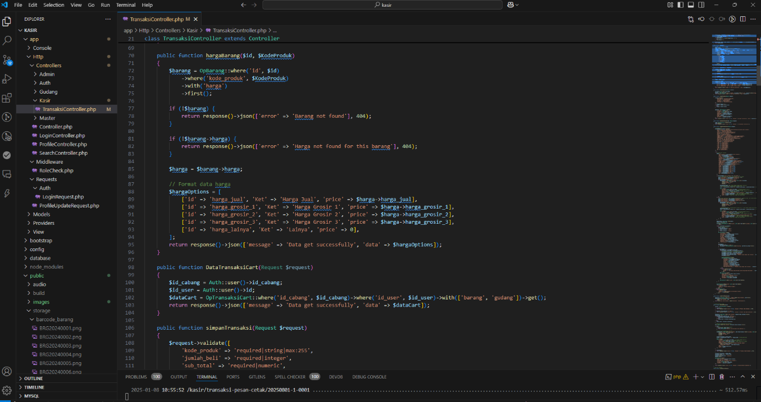

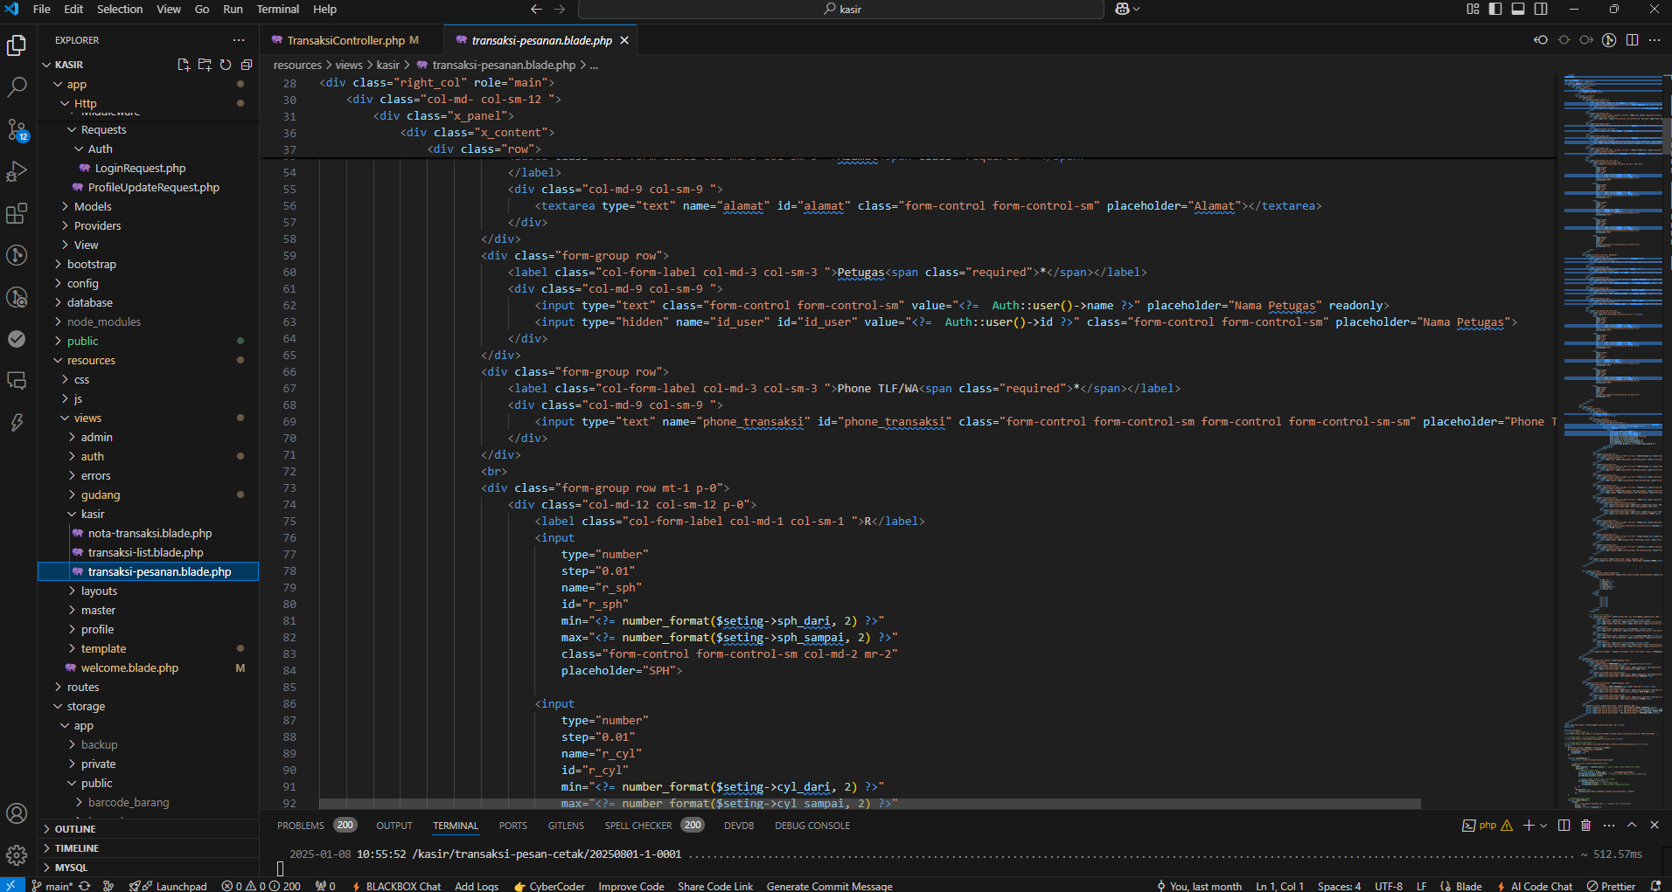

Untuk detail kodingannya bisa kunjungi link github dibawah ini.

1. **Tampilan dan penggunaan**
2. **Login**

Dalam penggunaan sistem kasir ini terdapat beberapa level hak ases penggunaan yaitu

1. Owner (Pemilik Toko)
2. Gudang (Distributor barang)
3. Admin Toko (Admin kegiatan setiap Toko)
4. Kasir Toko (Transaksi Toko).

Bisa dilihat tampilan login dibawah ini.

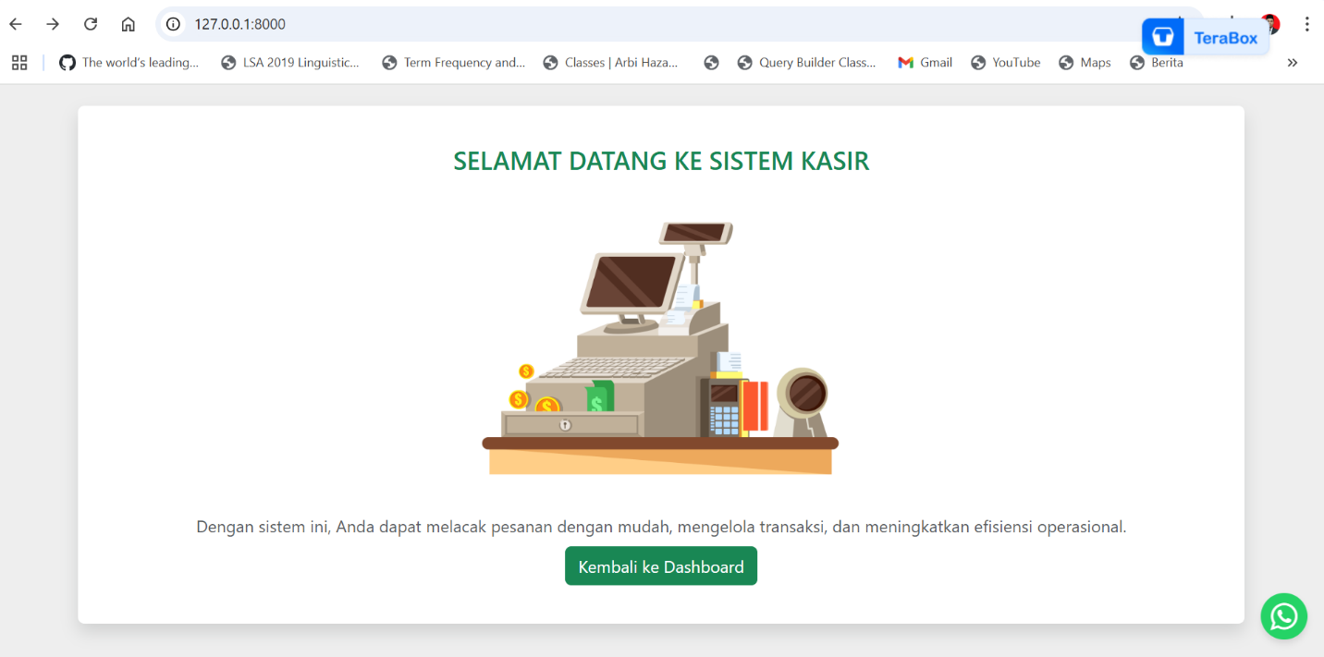

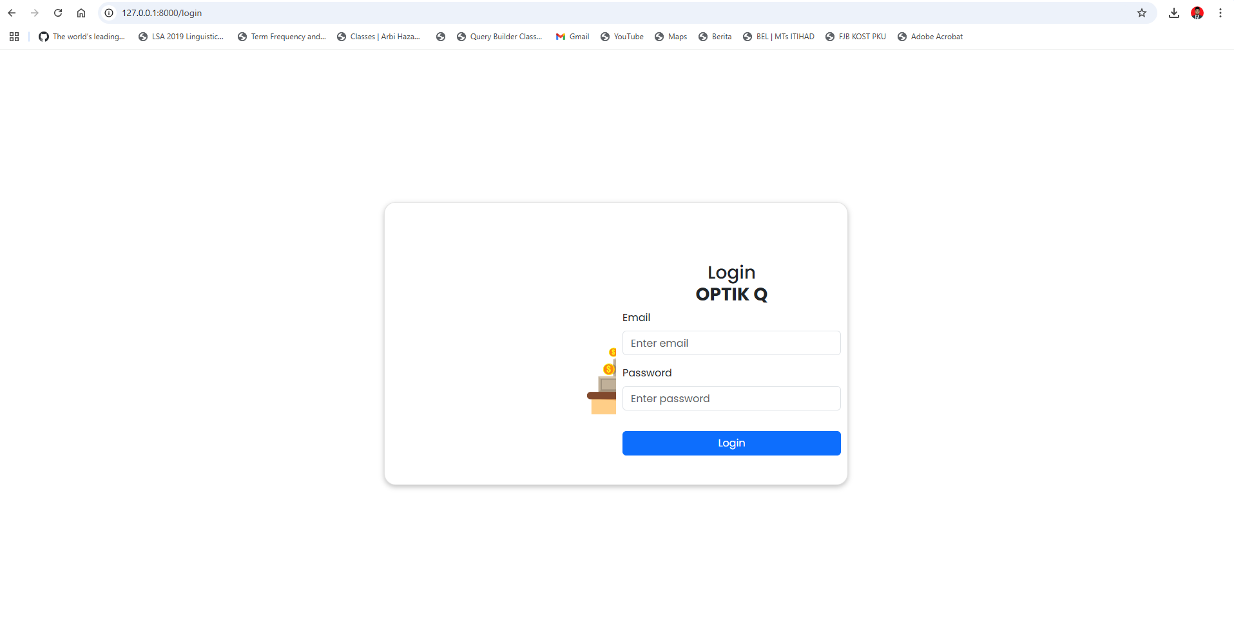

1. **Dashboard**
2. **Owner**

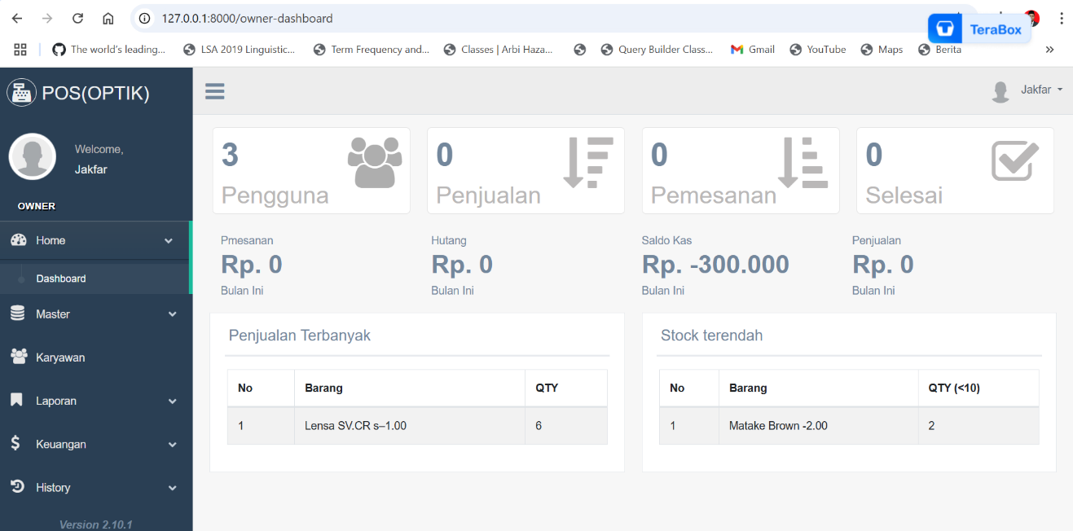

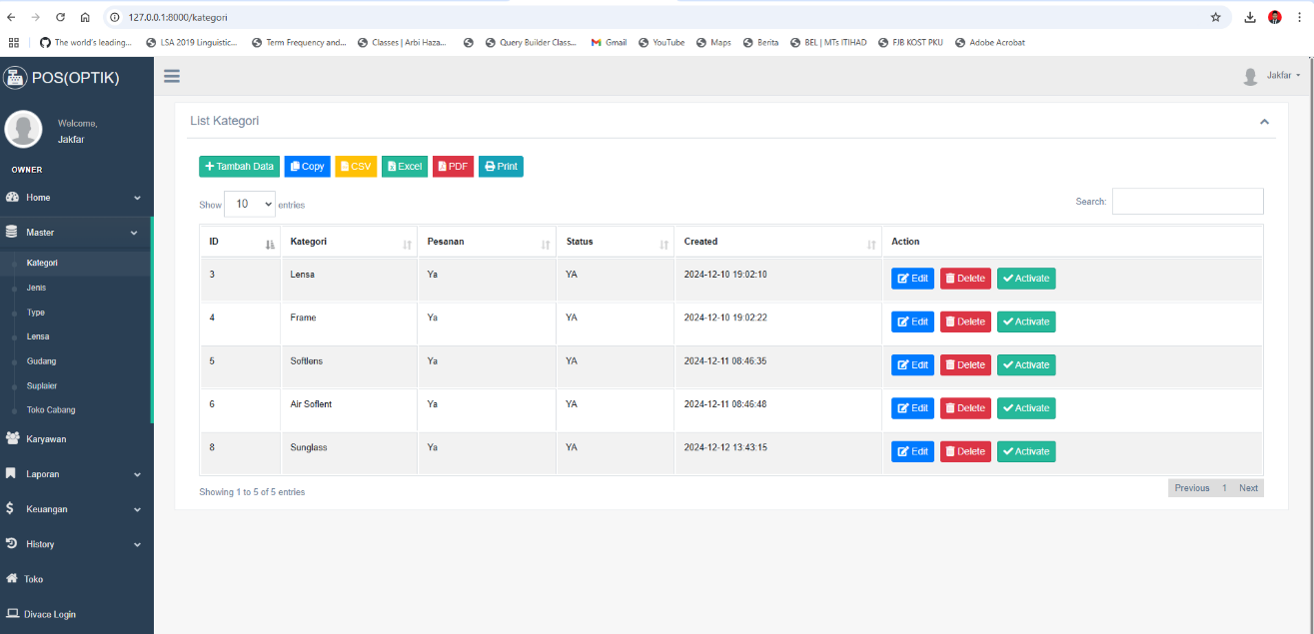

1. **Gudang**

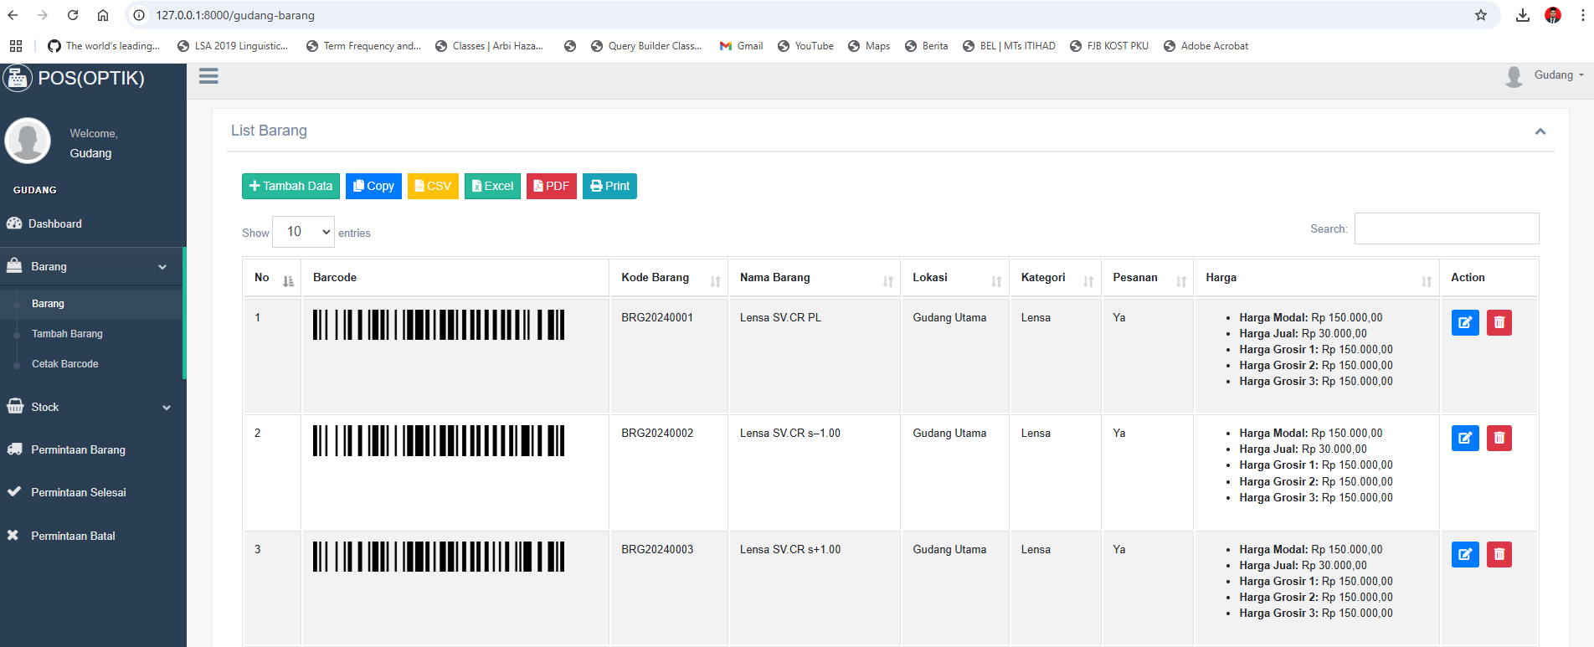

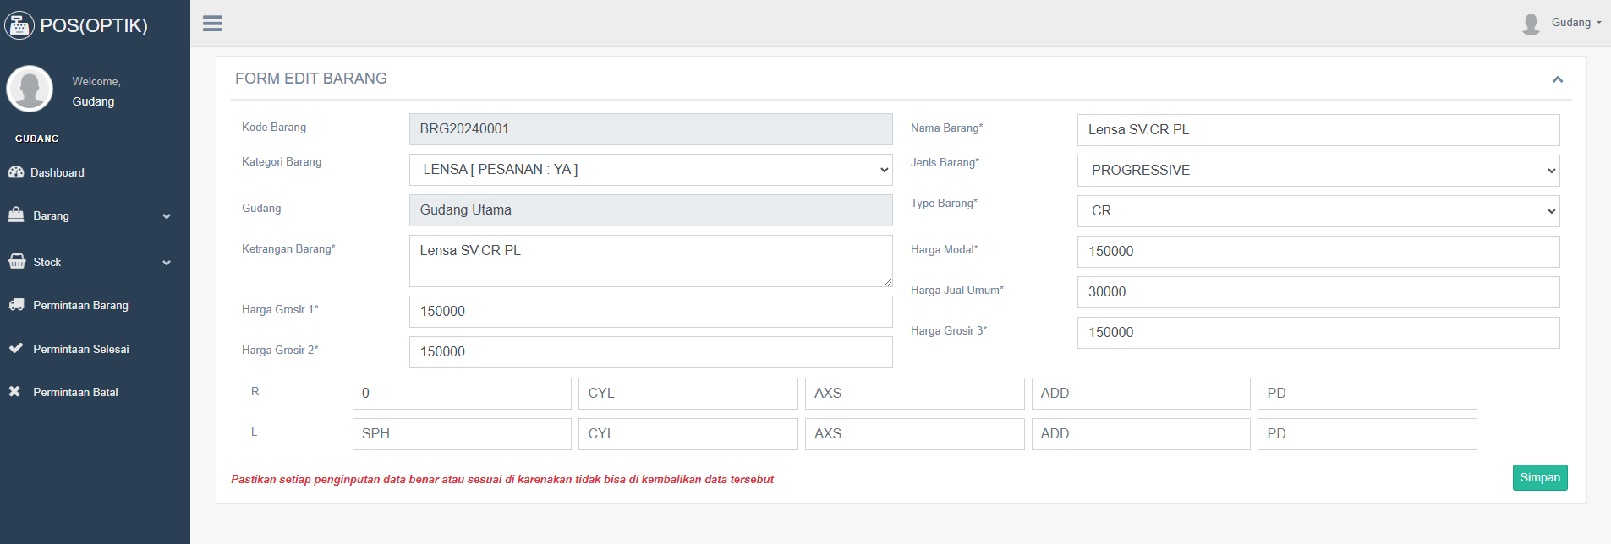

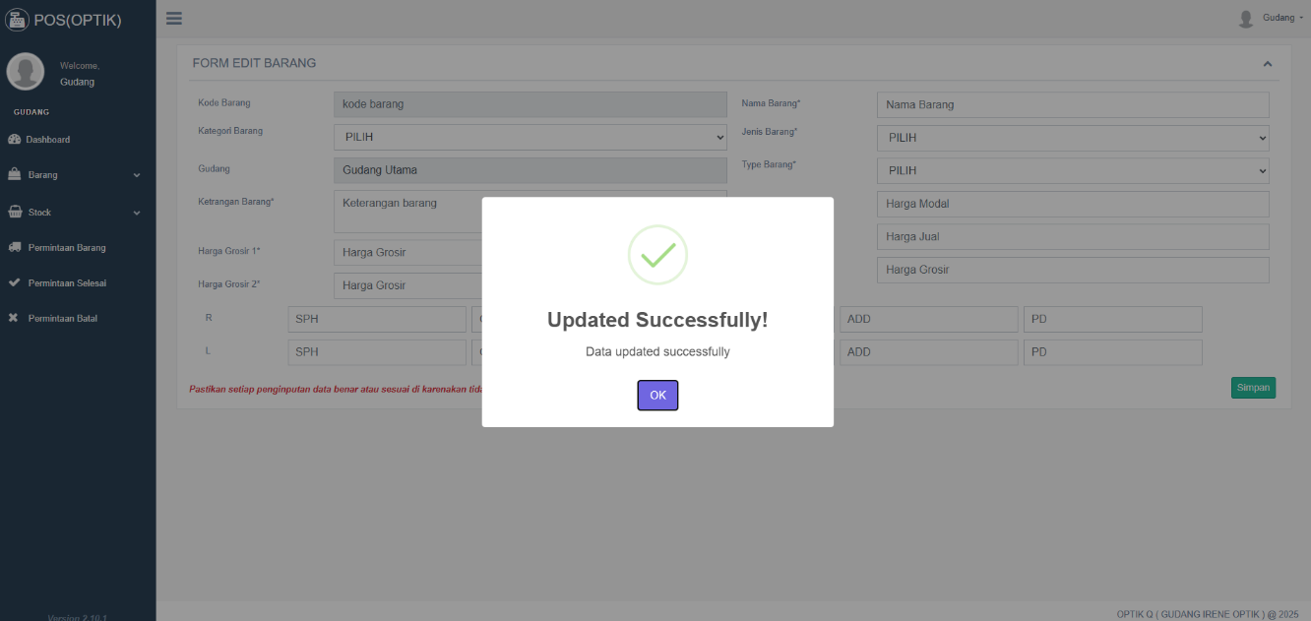

1. **Admin**

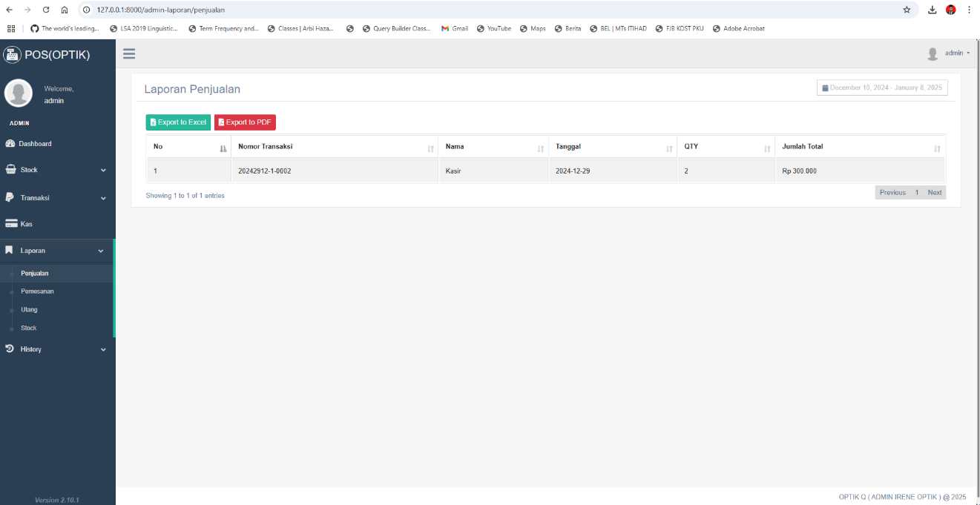

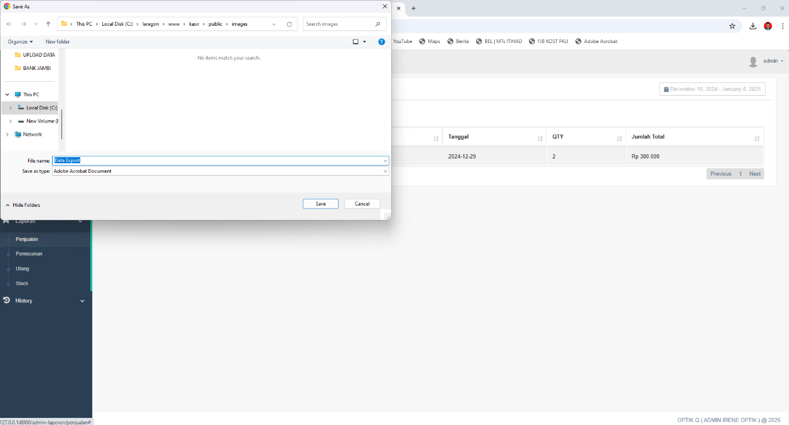

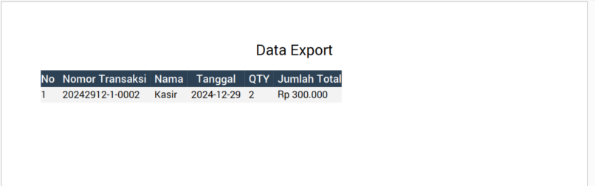

1. **Kasir**

